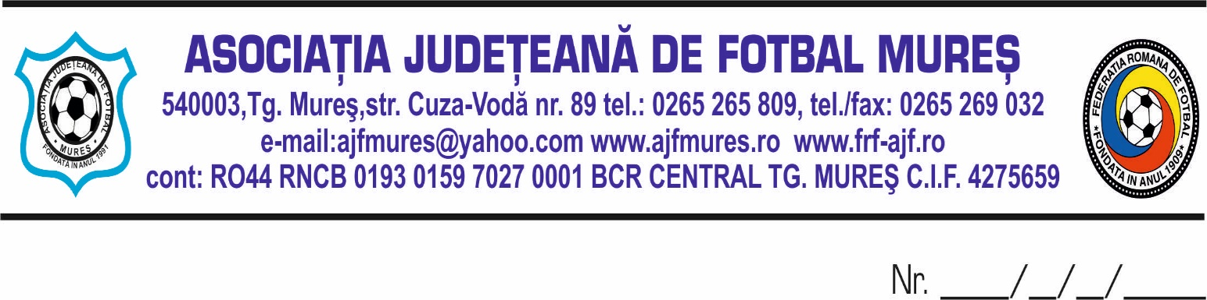

Hotararea Comitetului de Urgență
Nr. 4/31.08.2022

Comitetul de Urgența al AJF MUREȘ format din BUCUR MIRCEA -presedinte, OROSFOIAN IOAN -vicepresedinte ,CSIKI ZSOLT -vicepresedinte, in sedinta convocata de presedintele AJF MURES, in baza art 35 al 3, coroborat cu al. 4 si al. 5 din acelasi articol al Statutului AJF MURES,

Hotărește:

- Aprobă Regulamentul de desfasurare al Ligii a IV-a Ellite si Ligii a IV-a Clasic
- Prezenta hotărâre va fi supusă aprobării CEx în viitoarea ședință.

Realizat prin notă telefonică.

Am luat la cunoștință :

- 1. Bucur Mircea
- 2. Orosfoian Ioan
- 3. Csiki Zsolt

